Консультация для родителей.

**«Правила дорожного движения в зимний период»**

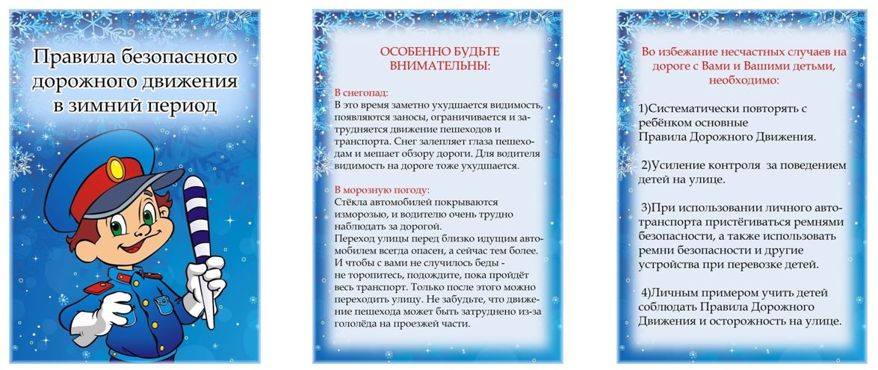

Уважаемые мамы и папы!

Лучший способ сохранить свою жизнь и жизнь своего ребёнка на дорогах- соблюдать правила дорожного движения!

С наступлением зимнего сезона это становится наиболее актуальным, так как показывает статистика- в это время года снижения ДТП с участием детей не уменьшается. Может возникнуть вопрос: зачем объяснять детям особенности движения транспорта, правила перехода улицы, если дети переходят дорогу, только держась за руку взрослого? Быть может, не стоит забивать им голов с этими правилами, пока они ещё не ходят самостоятельно по улицам, не пользуются городским транспортом? Но вы все должны помнить о том, что формирование сознательного поведения- это длительный процесс. Это длительный процесс. Это сегодня ребёнок всюду ходит за ручку с мамой, а завтра он станет самостоятельным пешеходом и пассажиром городского транспорта. Работа по обучению детей правилам грамотного и безопасного поведения на улицах города, в городском транспорте должна быть систематической. Для того, чтобы она принесла результаты недостаточно одного занятия или беседы с детьми. И ещё важное требование: детям недостаточно теоретических знаний, они должны применять их на практике.

В детском саду мы проводим беседы, занятия, игры, развлечения, выставки на данную тему. Но этого мало- практическое применение этих знаний целиком ложится на ваши плечи. Единство наших и ваших требований к детям-это условия безопасности наших детей!

Уважаемые родители!

Вы являетесь для детей образцом поведения. Вы объект любви и подражания для ребенка. Это необходимо помнить всегда и тем более, когда вы делаете шаг на проезжую часть дороги вместе с ребенком.

Чтобы ребёнок не попал в беду, воспитывайте у него уважение к правилам дорожного движения терпеливо, ежедневно, ненавязчиво.

Ребёнок должен играть только во дворе под вашим наблюдением. Он должен знать: на дорогу выходить нельзя.

Не запугивайте ребёнка, а наблюдайте вместе с ним и используйте ситуацию на дороге, дворе, улице, объясняя, что происходит с транспортом, пешеходами.

Развивайте у ребёнка зрительную память, внимание. Для этого создавайте дома игровые ситуации.

Пусть ваш малыш сам приведёт вас из детского сада домой.

Ваш ребёнок должен знать:

- На дорогу выходить нельзя

- дорогу можно переходить только со взрослыми, держась за руку взрослого;

- переходить дорогу надо по пешеходному переходу спокойным шагом;

- пешеходы – это люди, которые идут по тротуару, улице;

- для того, чтобы был порядок на дороге, чтобы не было аварий, чтобы пешеход не попал под машину, надо подчиняться светофору: красный свет – движения нет, желтый свет- внимание, зелёный горит: «Проходи, путь открыт»;

Легко ли научить ребёнка правильно вести себя на дороге?

Н первый взгляд легко. Надо только познакомить его с основными требованиями Правил дорожного движения и никаких проблем.

На самом деле очень трудно. Ведь мы, родители, каждый день на глазах родного чада нарушаем эти пресловутые Правила и не задумываемся, что ставим перед ребёнком неразрешимую задачу: как правильно? Как говорят или как делают?

**В первую очередь родители своим примером должны научить и уберечь от опасных последствий дорожного происшествия.**

Если вы действительно заинтересованы в том, чтобы ваш ребёнок владел навыками безопасного поведения на дороге, то не сводите процесс обучения к пустой и бесполезной фразе : «Будь осторожен на дороге». Она не объясняет ребёнку, чего собственно на дороге надо бояться. Где его может подстерегать опасность? Лучше используйте движение в детский сад и обратно для отработки навыков поведения на дороге.

Ребёнок твёрдо должен знать, что дорогу можно переходить только в установленных местах: на пешеходном переходе и на перекрёстке. Но и в данном случае никто не может гарантировать его безопасность. Поэтому прежде чем выйти на дорогу – остановитесь с ребёнком на расстоянии 50см-1метра от края проезжей части, обратите его внимание, что посмотреть на лево и на право надо обязательно с поворотом головы, и, если с обеих сторон нет транспорта, представляющего опасность, можно выйти на проезжую часть. Переходить дорогу надо спокойным шагом размеренным шагом и не в коем случае не бегом.



